# Возврат подоходного налога граждан без подачи годовой налоговой декларации

Предлагаем возможность получить возврат подоходного налога на доходы граждан за 2022 год и последующие годы без подачи годовой налоговой декларации.

Получить возврат переплаченного налога можно без подачи годовой налоговой декларации, **если:**

* **К зарплате или пенсии в течение года не применяются все налоговые льготы** (например, налоговые льготы для иждивенцев, льготы для лиц с низкими доходами или льготы для инвалидов, политически репрессированных или участников национального движения сопротивления);
* ****если **имеются инвестиции в частные пенсионные фонды или страхование на случай смерти.**

Если вы хотите воспользоваться этой возможностью, **пожалуйста, подайте заявление до 30 сентября текущего года**, указав в нем номер вашего счета, зарегистрированного в латвийском банке или другом платежном учреждении, на который вы хотели бы получить средства.

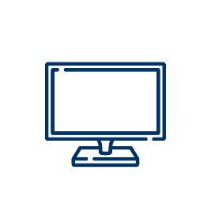Заявление следует подавать в разделе "Подготовить документ из формы" системы электронной декларации Государственной налоговой службы (ГНС) - "Документы по налогу на доходы населения" - "Заявление на автоматический возврат налога без подачи годовой налоговой декларации".

Налоговая переплата Службой осударственных доходов (СГД) за 2022 год будет перечислена до 31 декабря 2023 года.

В каких случаях декларация должна будет быть подаваться в будущем?

* Если вы хотите вернуть переплаченный налог по обоснованным расходам (медицинские услуги, стоматологию, образование, детские сады и пожертвования).
* Если подавать годовую налоговую декларацию необходимо обязательно, например, если вы предприниматель, получали доходы за границей, получали не облагаемый налогом доход, который суммарно за год превысил 10 000 евро и т. д.

В случае возникновения вопросов, приглашаем звонить на консультативный телефон Службы государственных доходов по номеру 67120000 или задавать свои вопросы письменно в разделе "Общение с СГД" в Электронной системе декларирования (EDS). Позвонив по консультативному телефону СГД, каждый может получить персонифицированную консультацию, назвав код, который отображается в EDS при звонке.

С уважением,

**Служба государственных доходов**